Đề xuất quy trình
Thành viên | Mức độ khả thi (1-10) | Mong muốn thực hiện (1-10) | Mức độ rõ ràng của lộ trình (1-10)
Lâm Quang Khôi
Nguyễn Trọng Nghĩa
Huỳnh Thanh Tuấn
Đỗ Minh Triết
Table 1. Bảng đánh giá chung cho quy trình thực hiện.
Mong mọi người đánh giá quy trình khách quan nhất có thể, đặt bản thân vào tình huống: “nếu phải thực hiện thì sẽ đánh giá ra sao?”
Review đánh giá lại đề xuất trong mục add Comment

Mô tả quy trình
(Mô tả quy trình nghiệp vụ để miêu tả chi tiết hệ thống, viết như một Requirement cần thiết cho quy trình đề xuất)
(Tốt nhất là vẽ thêm quy trình chia rõ ra quá trình cần thiết của quy trình nghiệp vụ)
Quy trình xử lý kịch bản diễn ra theo các bước sau:
- Tiếp nhận & Trích xuất (NLU): Hệ thống nhận yêu cầu phân tích từ người dùng qua giao diện. AI Agent chịu trách nhiệm phân tích ý định và trích xuất hai thực thể bắt buộc: Mã cổ phiếu (Ticker) và Khoảng thời gian (Timeframe).
- Điều phối luồng (Orchestration): AI Agentic kích hoạt luồng tự động hóa bằng cách gửi payload (Ticker, Timeframe) đến Engine xử lý.
- Thu thập dữ liệu song song:
- Phân luồng 1: Gọi API tài chính để lấy dữ liệu biến động giá trị của cổ phiếu trong khung thời gian tương ứng.
- Phân luồng 2: Gọi API tin tức để rà soát các bài báo, sự kiện có liên quan trực tiếp đến mã cổ phiếu đó.
- Tổng hợp & Phân tích tương quan: Mô hình AI thực hiện rà soát, đối chiếu sự thay đổi của giá với nội dung và sắc thái (sentiment) của các tin tức diễn ra xung quanh thời điểm đó.
- Phản hồi: Đóng gói kết quả thành văn bản tự nhiên, cung cấp nguyên nhân biến động và trả về UI Chatbot.

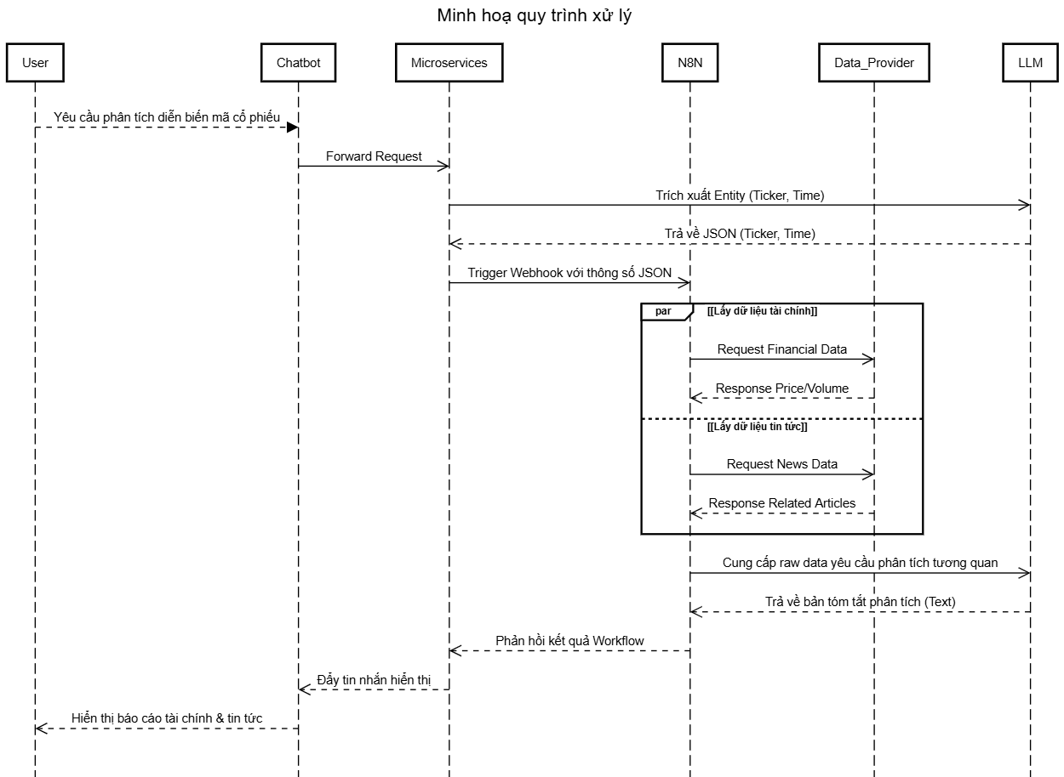
Figure 1. Sequence diagram minh họa quy trình xử lý.
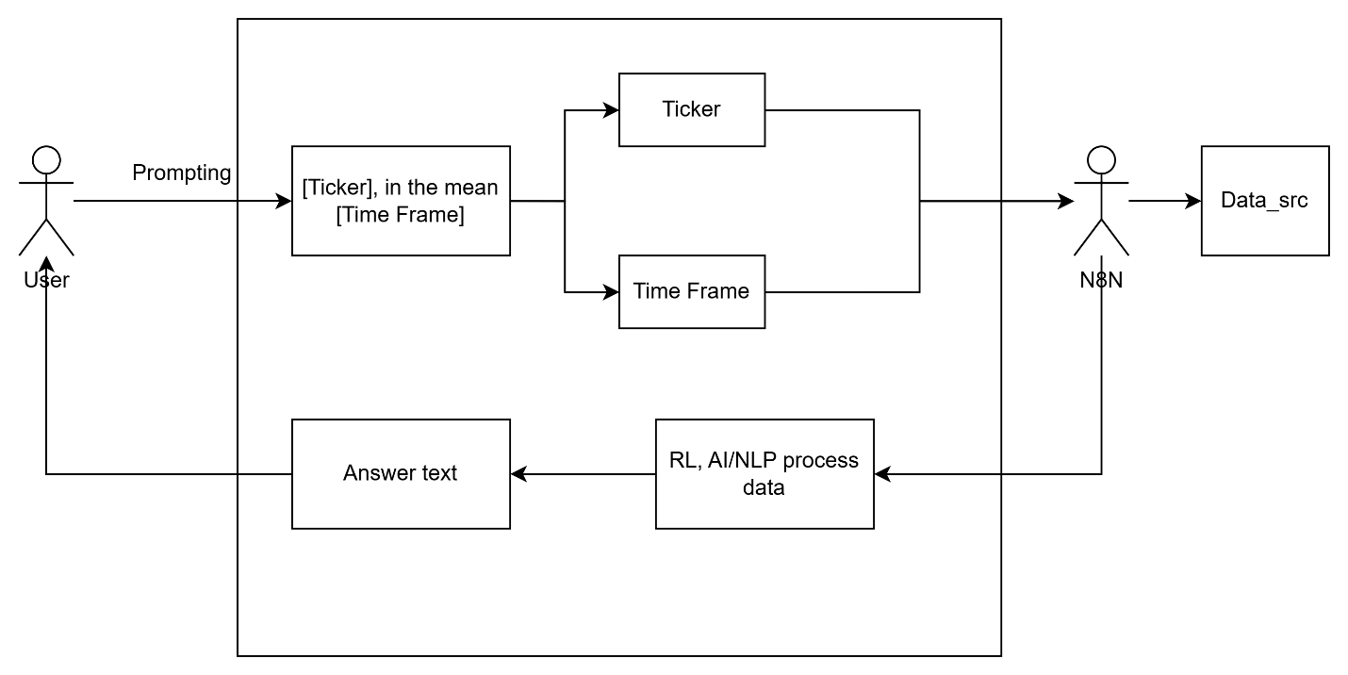
Figure 2. Biểu đồ mô tả ngữ cảnh quy trình.

Công nghệ áp dụng
(Mô tả công nghệ áp dụng vào quy trình như OpenClaw, n8n, etc)
- Workflow Automation: n8n được sử dụng làm nền tảng cốt lõi để thiết kế sơ đồ luồng dữ liệu, thực hiện các tác vụ gọi API song song và điều phối logic mà không cần hard-code toàn bộ luồng xử lý.
- AI/LLM Agent: OpenClaw đảm nhận vai trò là mô hình ngôn ngữ tự nhiên, chuyên xử lý trích xuất thực thể từ câu lệnh người dùng và tổng hợp đánh giá tương quan văn bản.
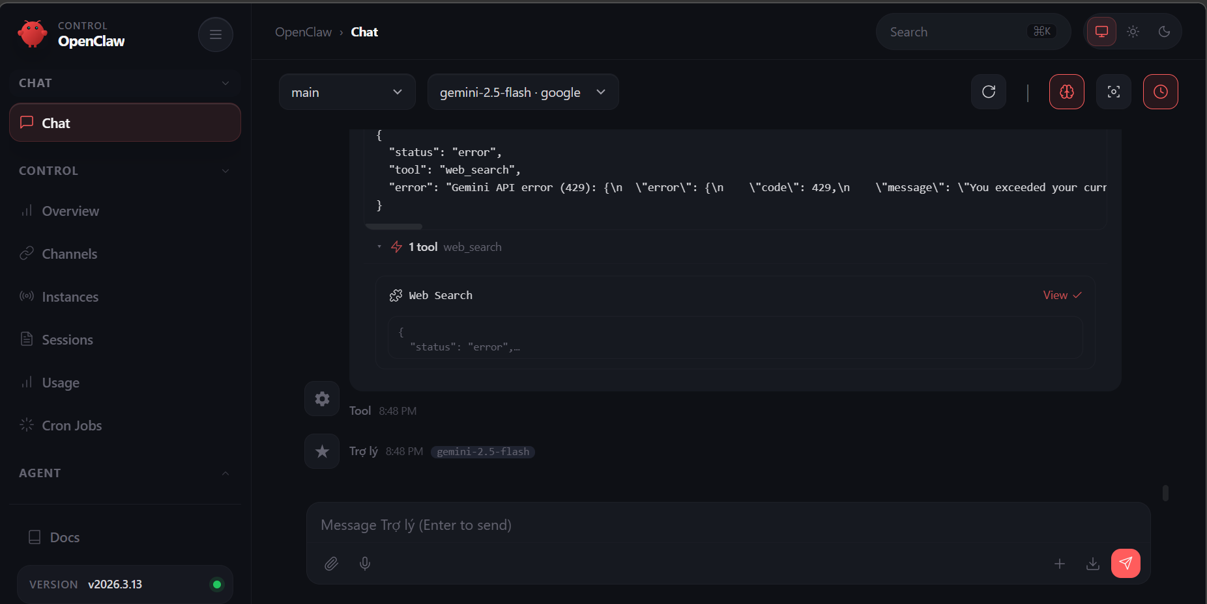
Pic 1. Mẫu thử nghiệm sử dụng OpenClaw
- API tích hợp: Sử dụng các External APIs chuyên biệt để truy xuất dữ liệu (Ví dụ: AlphaVantage/Yahoo Finance cho giá cổ phiếu; Finnhub/NewsAPI cho tin tức sự kiện).

Phạm vi đầu vào
(Định nghĩa rõ đầu vào sẽ ghi nhận trong phạm vi nào)
- Mục tiêu phân tích: Hỗ trợ xử lý nghiệp vụ xoay quanh việc phân tích 1 mã cổ phiếu đơn lẻ, không áp dụng truy xuất cho toàn bộ danh mục đầu tư trong cùng một luồng truy vấn.
- Tham số theo dõi: Ngày/Giờ bắt đầu và Ngày/Giờ kết thúc nhằm phục vụ việc khoanh vùng dữ liệu giao dịch liên tục trong khoảng thời gian phân tích (từ biến động trong phiên theo ngày đến lịch sử theo tuần).
- Metadata người dùng: Thông tin định danh phiên (Session ID) nhằm duy trì ngữ cảnh hội thoại liên tục nếu người dùng yêu cầu kịch bản lấy dữ liệu tra cứu khác dựa trên kết quả cũ.

Định nghĩa đầu ra
(Xác định đầu ra sẽ trả về như thế nào cho người dùng)
- Tóm tắt biến động định lượng: Các chỉ số thay đổi rõ ràng của cổ phiếu (Giá mở/đóng, tăng/giảm phần trăm) trong đúng khoảng thời gian được yêu cầu.
- Dòng thời gian sự kiện (Timeline): Liệt kê các tin tức hoặc sự kiện vĩ mô có tác động lớn nhất.
- Đánh giá tương quan định tính: Đoạn văn bản kết luận do AI phân tích, giải thích logic nguyên nhân - kết quả (ví dụ: Biến động giá vào thời điểm A khớp với việc công bố tin tức B).

Độ đo thực hiện
(Lấy thước độ, số đo gì để đảm bảo quy trình huấn luyện, kết quả quy trình sẽ luôn trả về theo mong muốn)
Để đảm bảo quy trình phân tích tự động hoạt động ổn định, không gặp tình trạng "ảo giác" (hallucination) và kết quả trả về đáp ứng được yêu cầu khắt khe của nghiệp vụ tài chính, hệ thống sẽ được đánh giá toàn diện qua 4 nhóm độ đo sau:
1. Nhóm Hiệu năng Hệ thống (System Performance)
- Độ chính xác trích xuất (Entity F1-Score): Tỷ lệ phần trăm AI Agent nhận diện và trích xuất chuẩn xác mã cổ phiếu (Ticker) và khoảng thời gian (Timeframe) từ câu lệnh tự do của người dùng.
- Độ trễ toàn trình (End-to-end Latency): Tổng thời gian từ lúc người dùng gửi yêu cầu đến khi workflow thu thập đủ dữ liệu đa luồng (giá, tin tức) và AI tổng hợp xong kết quả.
- Độ ổn định luồng (Pipeline Success Rate): Tỷ lệ xử lý thành công không bị đứt gãy tại các node gọi API bên thứ ba.
2. Nhóm Chất lượng Truy xuất & Sinh văn bản (RAG Quality)
- Độ trung thực với nguồn (Faithfulness / Groundedness): Đo lường tỷ lệ các lập luận, số liệu và sự kiện trong câu trả lời của AI có thể được truy xuất ngược lại từ dữ liệu thô (bảng giá, bài báo) mà hệ thống đã cung cấp. Độ đo này giúp loại bỏ rủi ro AI tự bịa đặt thông tin tài chính.
- Độ bám sát truy vấn (Answer Relevance): Đánh giá mức độ tập trung của câu trả lời, đảm bảo AI chỉ phân tích đúng biến động của 1 mã cổ phiếu trong đúng khung thời gian liên tục đã được chỉ định, không lan man sang các mã hoặc khoảng thời gian không liên quan.
3. Nhóm Logic Nghiệp vụ Tài chính (Financial Domain Logic)
- Độ khớp Logic Giá - Cảm xúc (Price-Sentiment Alignment): Đánh giá tính logic trong cách AI giải thích nguyên nhân biến động. Ví dụ: Sự tương thích giữa việc giá cổ phiếu giảm với các tin tức mang sắc thái tiêu cực (negative sentiment) được công bố cùng thời điểm.
- Độ rõ ràng của Tín hiệu (Signal Clarity): Đánh giá mức độ rõ ràng của kết luận phân tích. Văn bản đầu ra cần chốt lại được trạng thái cụ thể của cổ phiếu (Tích cực, Tiêu cực, Đi ngang). Tín hiệu này đóng vai trò thiết yếu để chuyển đổi thành các State vector, làm trạng thái môi trường (Environment State) đầu vào huấn luyện cho thuật toán học tăng cường SARSA trong các phiên giao dịch tự động hóa.
4. Nhóm Đánh giá Thực tế (Human-in-the-loop)
- Điểm đánh giá chuyên môn (Expert Review Score): Tích hợp cơ chế phản hồi (rating 1-5 sao) trực tiếp trên giao diện Chatbot. Các chuyên gia hoặc người dùng thử nghiệm sẽ đánh giá mức độ hữu ích của bản phân tích đối với quyết định giao dịch thực tế của họ.

Thuật toán và mô hình lõi để thực hiện
- Mô hình Xử lý Ngôn ngữ (NLP): Áp dụng cấu trúc LLM để thực hiện các bài toán Named Entity Recognition (NER) tại đầu vào và Text Summarization / Sentiment Analysis tại đầu ra để đánh giá tin tức.
- Tiền xử lý tín hiệu cho thuật toán ra quyết định: Dữ liệu chuỗi thời gian (giá cổ phiếu) kết hợp với các chỉ số cảm xúc tin tức sau khi đi qua quy trình này sẽ được số hóa thành các State vector. Dữ liệu chuẩn hóa này đóng vai trò quan trọng trong việc cung cấp trạng thái môi trường (Environment State) liên tục, hỗ trợ trực tiếp làm đầu vào huấn luyện cho thuật toán học tăng cường SARSA, phục vụ quá trình nghiên cứu tự động hóa chiến lược trao đổi cổ phiếu trong từng phiên độc lập.

